МИНИСТЕРСТВО ОБРАЗОВАНИЯ РЕСПУБЛИКИ БЕЛАРУСЬ

Частное учреждение образования

«Гродненский колледж бизнеса и права»

**Лабораторная работа № 18**

**по дисциплине**

**«Структуры и алгоритмы обработки данных»**

**Тема:** Использование жадных алгоритмов для решения задач

для учащихся 2 курса специальности

2-40 01 01 «Программное обеспечение информационных технологий»

**ЛАБОРАТОРНАЯ РАБОТА № 18**

Тема: Использование жадных алгоритмов для решения задач.

Цель:

Образовательная**:**

* Обучить основным алгоритмам обхода графа и научиться решать задачи обхода графа на основе поиска в ширину и поиска в глубину,

Развивающая:

* научить анализировать алгоритмы обхода графа и научить решать задачи обхода графа на основе поиска в ширину и поиска в глубину,
* создать условия для развития способности четко формулировать свои мысли.

Воспитательная:

* воспитывать в обучающихся средствами урока уверенность в своих силах;

воспитывать сознательное и серьёзного отношения обучающихся к учебной дисциплине, убеждая их в том, что полученные знания пригодятся им в будущей деятельности.

Задачи: Освоение теоретического материала и выполнение индивидуального задания.

**ЗАДАЧИ**

Условие: Используя перечень номиналов ассигнаций и монет:

Const Nominal: array[0..10] of currency= (5000, 1000, 500, 100, 50, 10, 5, 1, 0.5, 0.1); запрограммировать "жадный" алгоритм формирования заданной сдачи кассиром. Общее число купюр и монет в сдаче должно получиться минимальным. Организовать сервис- диалог с кассиром для выяснения обстоятельств наличия номиналов в кассе и учесть в программе возможность отсутствия ассигнаций того или иного номинала.

Алгоритм: Предоставлен преподавателю в письменном виде.

Решение:

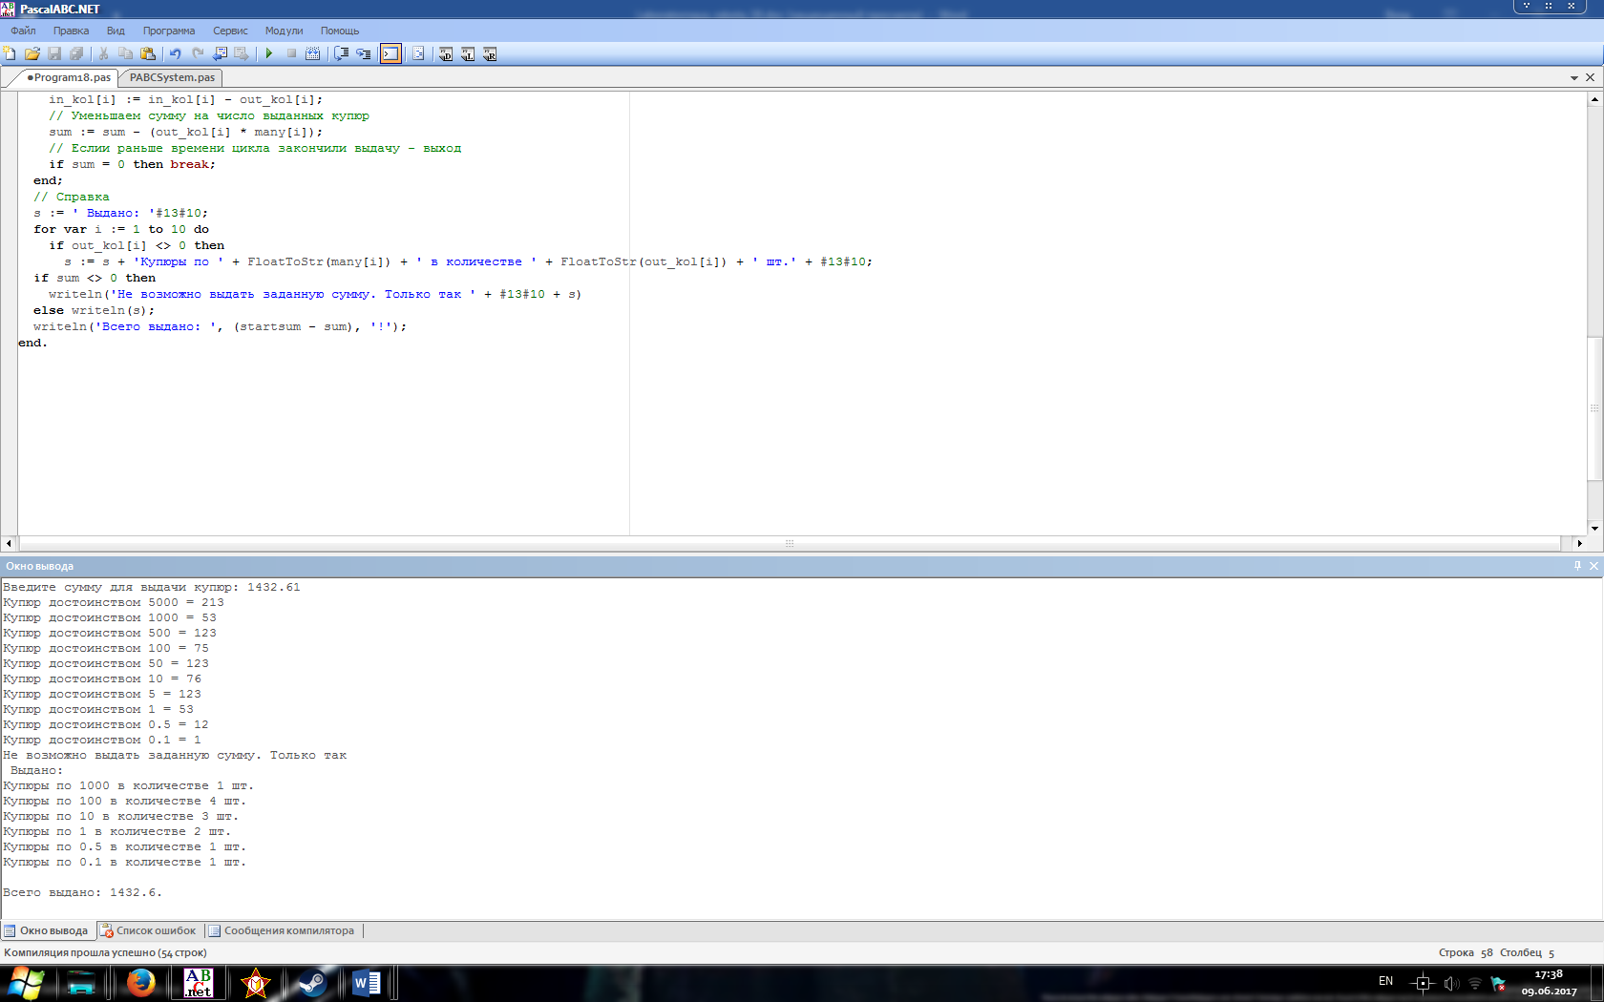

**const**

many: **array** [1..10] **of** Real = (5000, 1000, 500, 100, 50, 10, 5, 1, 0.5, 0.1);

**var**

in_kol: **array** [1..10] **of** Real;

out_kol: **array** [1..10] **of** Real;

startsum, sum, tmp: Real;

s: string;

**begin**

**for var** i := 1 **to** 10 **do**

**begin**

in_kol[i] := 0;

out_kol[i] := 0;

**end**;

write('Введите сумму для выдачи купюр: ');

readln(sum);

startsum := sum;

**for var** i := 1 **to** 10 **do**

**begin**

write('Купюр достоинством ', many[i], ' = ');

readln(in_kol[i]);

**end**;

tmp := 0;

**for var** i := 1 **to** 10 **do**

**begin**

**if** (many[i] > sum) **or** (in_kol[i] <= 0) **then**

**continue**;

tmp := Trunc (sum / many[i]);

**if** tmp <= in_kol[i] **then** out_kol[i] := tmp

**else** out_kol[i] := in_kol[i];

in_kol[i] := in_kol[i] - out_kol[i];

sum := sum - (out_kol[i] * many[i]);

**if** sum = 0 **then break**;

**end**;

s := ' Выдано: '#13#10;

**for var** i := 1 **to** 10 **do**

**if** out_kol[i] <> 0 **then**

s := s + 'Купюры по ' + FloatToStr(many[i]) + ' в количестве ' + FloatToStr(out_kol[i]) + ' шт.' + #13#10;

**if** sum <> 0 **then**

writeln('Не возможно выдать заданную сумму. Только так ' + #13#10 + s)

**else** writeln(s);

writeln('Всего выдано: ', (startsum - sum), '!');

**end**.

**ОТВЕТЫ НА КОНТРОЛЬНЫЕ ВОПРОСЫ**

1. Суть «Жадного алгоритма».

Алгоритм, заключающийся в принятии локально оптимальных решений на каждом этапе, допуская, что конечное решение также окажется оптимальным.

1. Какие задачи решаются с помощью жадных алгоритмов?

Задачи, к которым применим «Принцип жадного выбора» и они обладают свойством «Оптимальности для подзадач».

1. Поясните суть кодировки Хаффмана.

Жадный алгоритм оптимального префиксного кодирования алфавита с минимальной избыточностью.